STAPPENPLAN
Hyves-remake met HTML, CSS en JavaScript
Projectplan van idee tot werkende webapplicatie
Naam: shaquille
Opleiding: software development
Datum: 19/08/2026

1. Projectdoel
Het doel is om een eigen sociale netwerksite te bouwen die is geïnspireerd op het vroegere Hyves. De website wordt vanaf de basis ontwikkeld met HTML, CSS en JavaScript. Voor functies waarvoor gegevens moeten worden opgeslagen wordt een backend in JavaScript gebruikt met Node.js en Express. De gegevens worden opgeslagen in MySQL of MariaDB.
De eerste versie moet minimaal registratie, login, profielen, vrienden, krabbels, foto's en een startpagina bevatten.

2. Technologieën
Onderdeel | Technologie | Doel
Pagina's | HTML5 | Structuur en inhoud
Vormgeving | CSS3 | Layout, kleuren, responsive design en retro-uitstraling
Interactie | JavaScript | Formulieren, knoppen, API-aanroepen en dynamische inhoud
Backend | Node.js + Express | Server en API
Database | MySQL / MariaDB | Opslaan van accounts en sociale gegevens
Versiebeheer | Git + GitHub | Versies bewaren en terug kunnen gaan
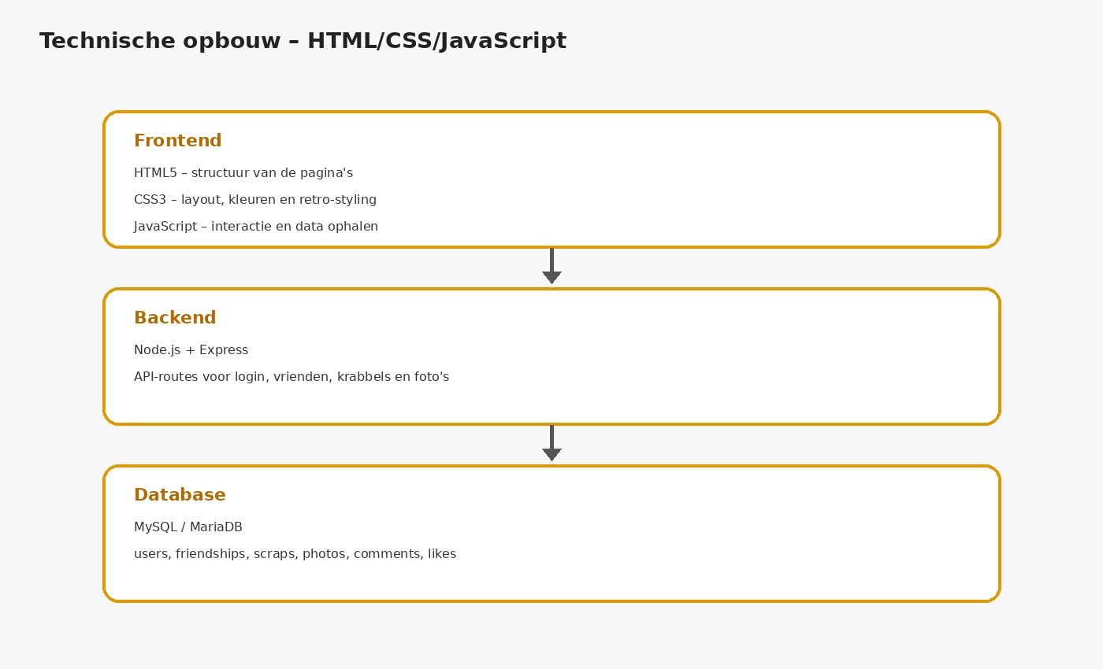
Afbeelding 1 – Technische opbouw van het project

3. Wat moet eerst worden geïnstalleerd?
- Visual Studio Code of een vergelijkbare editor.
- Node.js (met npm).
- MySQL of MariaDB. Een programma zoals MySQL Workbench of phpMyAdmin kan worden gebruikt om de database te beheren.
- Git, eventueel met GitHub.
- Een moderne browser zoals Chrome, Edge of Firefox.
Controleer na de installatie in een terminal of Node.js en npm werken met de commando's `node -v` en `npm -v`.

4. Projectmap maken
Maak eerst een lege projectmap. Gebruik bijvoorbeeld deze structuur:
hyves-remake/
├── public/
│ ├── index.html
│ ├── login.html
│ ├── register.html
│ ├── profiel.html
│ ├── vrienden.html
│ ├── fotos.html
│ ├── css/
│ └── js/
├── server/
│ ├── server.js
│ ├── database.js
│ └── routes/
├── uploads/
├── database/
│ └── hyves.sql
├── package.json
└── README.md

5. Stap 1 – Onderzoek
Onderzoek hoe Hyves vroeger werkte. Noteer welke functies je herkenbaar wilt terugbrengen.
- Profielpagina's
- Vrienden
- Krabbels
- Foto's/fotoalbums
- Startpagina met activiteit
- Persoonlijke uitstraling
- Zoeken naar gebruikers
Maak vooraf ook een lijst van functies die je bewust niet bouwt, zodat het project haalbaar blijft.

6. Stap 2 – Ontwerp maken
Maak eerst wireframes voordat je gaat programmeren. Teken minimaal:
- Home/startpagina
- Login
- Registreren
- Profiel
- Vrienden
- Foto's
- Krabbels
Kies een eigen naam en eigen logo voor de remake. Je kunt wel inspiratie halen uit de retro uitstraling van Hyves.

7. Stap 3 – HTML bouwen
Maak de basispagina's met semantische HTML5. Begin zonder ingewikkelde JavaScript.
- index.html – startpagina
- login.html – inloggen
- register.html – registreren
- profiel.html – eigen/andermans profiel
- vrienden.html – vriendenoverzicht
- fotos.html – foto's en albums
Gebruik duidelijke elementen zoals header, nav, main, section, form en footer.

8. Stap 4 – CSS bouwen
Maak eerst één algemene stylesheet en bouw daarna eventueel pagina-specifieke CSS.
- Navigatie en header
- Profielkaarten
- Knoppen en formulieren
- Krabbelblokken
- Foto-overzichten
- Responsive layout voor kleinere schermen
- Retro-uitstraling geïnspireerd op sociale media uit de jaren 2000
Gebruik CSS classes in plaats van overal inline styles te schrijven.

9. Stap 5 – JavaScript toevoegen
JavaScript zorgt ervoor dat de website interactief wordt.
- Formulieren uitlezen en valideren.
- Klikacties afhandelen.
- Gebruikersgegevens ophalen via fetch().
- Krabbels dynamisch op de pagina zetten.
- Vriendenlijsten laden.
- Foutmeldingen aan de gebruiker tonen.
- API-verzoeken naar de Node.js-server sturen.

10. Stap 6 – Node.js + Express backend
HTML, CSS en browser-JavaScript mogen niet rechtstreeks met de database verbinden. Daarom wordt een kleine backend gebouwd. Deze backend ontvangt verzoeken van de website, controleert de gegevens en praat met de database.
Maak het Node-project aan en installeer Express en een geschikte MySQL-driver. Houd de backend logisch gescheiden van de frontend.
Voorbeeld van API-routes die later nodig zijn:
- POST /api/register – nieuw account
- POST /api/login – inloggen
- GET /api/users/:id – profiel ophalen
- POST /api/friends/request – vriendschapsverzoek
- PUT /api/friends/:id – verzoek accepteren
- DELETE /api/friends/:id – vriendschap verwijderen
- GET /api/scraps/:userId – krabbels ophalen
- POST /api/scraps – krabbel plaatsen
- POST /api/photos – foto toevoegen

11. Stap 7 – Database ontwerpen
Gebruik MySQL of MariaDB. Begin met een klein relationeel model.
Tabel | Belangrijkste velden | Doel
users | id, username, email, password_hash, bio, avatar | Accounts en profielen
friendships | id, user_id, friend_id, status | Vriendschappen
scraps | id, author_id, user_id, text, created_at | Krabbels
photos | id, user_id, file_path, caption | Foto's
comments | id, scrap_id, user_id, text | Reacties
likes | id, user_id, scrap_id | Likes
Maak eerst de tabellen en test daarna met een paar voorbeeldrecords of de relaties correct werken.

12. Stap 8 – Registratie en login
- Maak een registratieformulier.
- Controleer gebruikersnaam, e-mail en wachtwoord op de server.
- Sla wachtwoorden nooit als gewone tekst op; gebruik hashing.
- Maak een login-endpoint.
- Gebruik een veilige sessie- of tokenoplossing.
- Bescherm pagina's en API-routes die alleen voor ingelogde gebruikers bedoeld zijn.

13. Stap 9 – Profielpagina
Bouw daarna het profiel. Een profiel bevat bijvoorbeeld een gebruikersnaam, avatar, bio, vrienden en krabbels.
- Profielgegevens ophalen
- Profiel tonen
- Profielgegevens wijzigen
- Avatar toevoegen
- Vriend toevoegen/verwijderen
- Krabbels tonen

14. Stap 10 – Vriendensysteem
Maak de vriendschap als aparte functionaliteit. De gebruiker moet een verzoek kunnen sturen, ontvangen, accepteren en weigeren.
Test hierbij vooral dat een gebruiker niet zomaar een vriendschap namens een andere gebruiker kan aanpassen.

15. Stap 11 – Krabbels
Maak het onderdeel dat het meest herkenbaar is voor de Hyves-inspiratie: krabbels.
- Formulier maken
- Tekst controleren
- Opslaan via de API
- Krabbels ophalen
- Nieuwe krabbels bovenaan tonen
- Eigen krabbel kunnen verwijderen

16. Stap 12 – Foto's
Voeg daarna een eenvoudige foto-upload toe. Controleer op de server het bestandstype en de bestandsgrootte. Bewaar bestanden niet zomaar onder een door de gebruiker gekozen bestandsnaam.
- Foto selecteren
- Upload naar backend
- Bestand controleren
- Bestandsnaam veilig genereren
- Gegevens in database opslaan
- Foto op profiel tonen

17. Stap 13 – Startpagina
Wanneer de losse functies werken, maak je de startpagina. Deze combineert bijvoorbeeld recente krabbels, nieuwe vrienden en andere activiteiten.
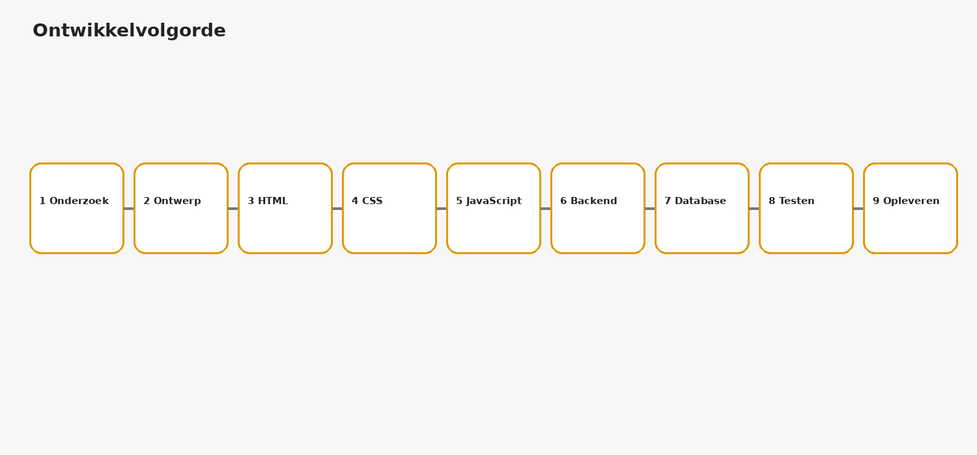
Afbeelding 2 – Aanbevolen ontwikkelvolgorde

18. Stap 14 – Testen
Test | Actie | Verwacht resultaat
Registratie | Nieuw account maken | Account wordt opgeslagen
Login | Juiste gegevens | Gebruiker wordt ingelogd
Login | Verkeerd wachtwoord | Foutmelding
Profiel | Bio wijzigen | Nieuwe bio verschijnt
Vriendschap | Verzoek sturen | Ontvanger ziet verzoek
Krabbel | Bericht plaatsen | Bericht verschijnt
Foto | Foto uploaden | Foto verschijnt
Beveiliging | API zonder autorisatie aanspreken | Toegang wordt geweigerd

19. Stap 15 – Responsive maken
Controleer de website op desktop, tablet en telefoon. Gebruik CSS media queries en zorg dat navigatie, profielkaarten en foto's niet buiten het scherm vallen.

20. Stap 16 – Beveiliging
- Gebruik hashing voor wachtwoorden.
- Valideer invoer zowel in de browser als op de server.
- Gebruik prepared statements of een veilige databasebibliotheek.
- Controleer autorisatie bij iedere beveiligde API-route.
- Controleer uploads.
- Zet gevoelige gegevens zoals databasewachtwoorden niet in GitHub.
- Gebruik tijdens productie HTTPS.

21. Stap 17 – Git en versiebeheer
Maak vanaf het begin een Git-repository. Commit na iedere belangrijke stap, bijvoorbeeld:
- initial project
- HTML pages added
- CSS layout finished
- JavaScript login added
- database connected
- friend system added
- scraps added
- photo upload added
- final testing

22. Stap 18 – Eindcontrole
□ Registreren werkt.
□ Inloggen en uitloggen werken.
□ Profiel kan worden bekeken en aangepast.
□ Vrienden kunnen worden toegevoegd.
□ Krabbels kunnen worden geplaatst.
□ Foto's kunnen worden toegevoegd.
□ Startpagina toont actuele gegevens.
□ Onbevoegde gebruikers krijgen geen toegang.
□ Website werkt op verschillende schermformaten.
□ Er staan geen wachtwoorden of geheime databasegegevens in GitHub.

23. Eindresultaat
Het eindproduct is een zelfstandige Hyves-geïnspireerde webapplicatie waarbij de volledige frontend met HTML, CSS en JavaScript is gemaakt en de gegevens via een JavaScript-backend met MySQL/MariaDB worden opgeslagen. Hierdoor blijft het project dicht bij de gewenste programmeertalen en leer je tegelijkertijd hoe een moderne webapplicatie met frontend, backend en database samenwerkt.

24. Aanbevolen volgorde voor het bouwen
1. Projectmap + Git aanmaken
2. HTML-pagina's maken
3. CSS/layout maken
4. Node.js + Express installeren
5. Database aanmaken
6. Databaseverbinding testen
7. Registratie bouwen
8. Login bouwen
9. Profiel bouwen
10. Vriendensysteem bouwen
11. Krabbels bouwen
12. Foto's bouwen
13. Startpagina koppelen
14. Responsive design
15. Beveiliging
16. Testen
17. Documenteren en presenteren

